法鼓文理學院

2026寒假教師禪悅營簡章 一、 一、研習目的：
本校秉持創辦人聖嚴法師關心教育的精神，落實心靈環保理念，舉辦本次成長營，以期能培育校園心靈環保種子師資，協助學校順利推動教育工作達到以下目的:
- 運用108自在語、四種環保、心五四運動、心六倫等教材融入教學，具體實踐心靈環保理念，提昇學生倫理品德。
- 藉由觀念的調整、方法的練習，能將心靈環保應用在日常生活及校園中，提昇教學效能。
- 以生命教育的理念，發揮悲智雙運的使命感，教育並關懷學生。
- 放鬆身心、安定身心、淨化心靈，提昇自我覺察能力。
- 協助教師教學得心應手，生活歡喜自在。

二、 辦理單位：
- 主辦單位：法鼓文理學院
- 承辦單位：法鼓山教師聯誼會
- 贊助單位：財團法人法鼓山佛教基金會
三、參加對象：
全國各級學校現職教師及職員
四、研習時間：
115年2月7日（星期六）至2月10日（星期
二），共計4天3夜
五、研習地點：法鼓文理學院 ( 地址：新北市金山區法鼓路700號)
六、研習時數：
- 全程參與者，始得核發研習時數。(研習時數依各服務縣市教育局核發為準)
- 本研習營擬向全國教師在職進修網申請研習時數22小時。
- 將發函請各服務縣市教育局給予公假鼓勵參與。
七、膳宿：研習活動期間，全程採素食及住宿。

八、課程設計：
- 實施方式：專題講座、影片教學、情境教學、練習與體驗、經驗分享、咖啡 館(World Cafe)、小組研討、教案設計等多元化課程設計。
- 課程內容：心靈環保專題講座、教材介紹與應用、教學實務研討、禪坐、八式動禪、戶外禪及生活禪的指導與練習。
- 課程彈性化:本課程兼顧整體性與個別性，負責老師可視學員身心狀況及情境需求作權衡調整。
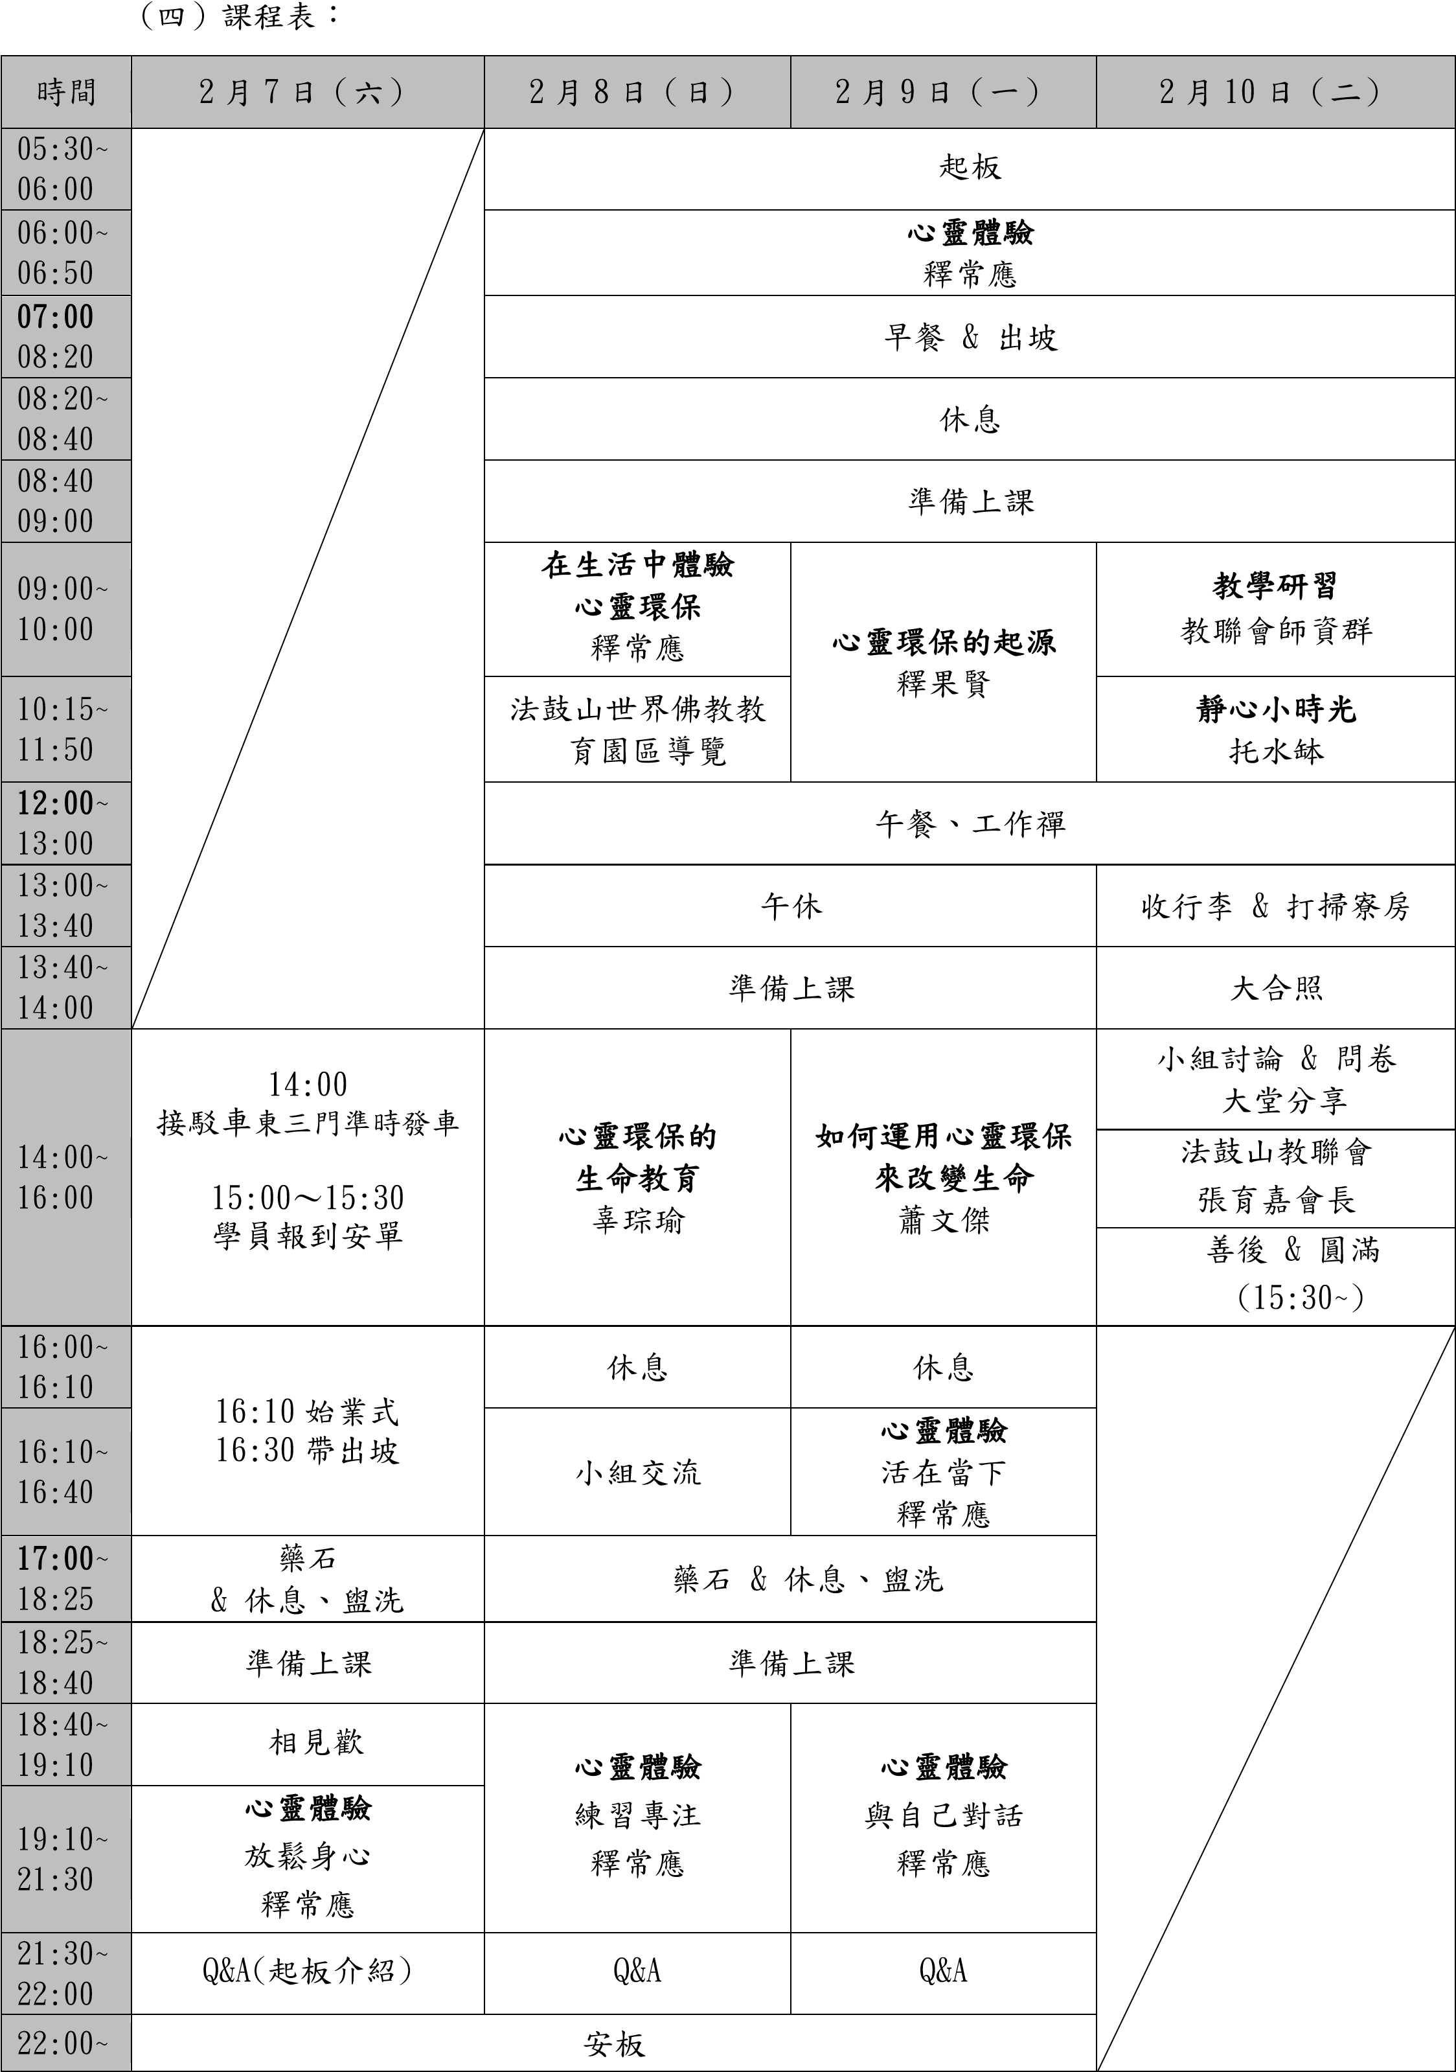
＊專業師資由本校及法鼓山體系講師擔任
＊心靈體驗授課包含影片教學、示範指導、練習與體驗

(五）課程說明：
 | 課程名稱 | 課程內容 | 課程目標
一、心靈體  驗課  程 | 1.放鬆身心 | 藉由頭到腳依序放鬆的練習及瑜伽運動，達到身體、心情的放鬆。 | 學習如何清楚放鬆、全身放鬆
一、心靈體  驗課  程 | 2.八式動禪 | 實際演練八種不同的肢體動作，將心靈環保融入運動中。 | 練習身在哪裡、心在哪裡；清楚放  鬆，全身放鬆。使身體健康，心靈安定。
一、心靈體  驗課  程 | 3.練習專注 | 注意呼吸的出入。很清楚的把注意力集中在數目上，使我們的心隨時隨地集中在一點上。 | 能讓心自然平靜下來
一、心靈體  驗課  程 | 4.活在當下 | 能以平實的人生為基礎:  對內不受自我束縛，對外不被環境動搖，輕鬆自在過生活，動靜皆自在。 | 對於過去無怨無悔，對於未來積極準備，對於現在步步踏實。
一、心靈體  驗課  程 | 5.與自己對話 | 心不受外境的影響，放下自我中心的執著。 | 能了解自己的心念活動掌握自己
一、心靈體  驗課  程 | 6.在生活中體驗心靈環保 | 學習在行、住、坐、臥中，觀察身心的狀況，能時時照顧好自己。 | 能將心靈環保的理念與方法落實在生活中。
二、講  座及互動課程 | 1.心靈環保的起源 | 學習如何觀照自我，從而放下教學中的困境，進而帶給學生正面的肯定力量。 | 轉變心念，把煩惱心變成智慧心、慈悲心。
二、講  座及互動課程 | 2.心靈環保在  生命教育的內涵 | 學習以護惜、支持、陪伴、灌溉、包容的精神，建立教學與教師文化。 | 教師了解如何運用心靈環保，落實於生命教育中。
二、講  座及互動課程 | 3.心靈環保生活體驗分享 | 透過自我反省與練習的過程，學習認清自己的優缺點，自我轉化，建立自信，放下人我是非並利益他人 | 協助教師從心的安定開始，感化自己，進而感動他人。
二、講  座及互動課程 | 4.如何運用心靈  環保來改變生命 | 練習從「行為、語言、心態」三個面向來淨化自己、增進品格修為，促進人際圓融，保護人類社會的尊嚴與謙和。 | 理解他人與自己的差異。建立長久持續的活力與能量。成為學生的良師。
二、講  座及互動課程 | 5.交流與分享 | 教學實務分享：結合當天課程所學，進行小組討論及分享。 | 集眾人的智慧，將心靈環保融入於教學中。
三  、其他課  程 | 感恩與回饋 | 學習感恩周遭的一切，落實自利利他的觀念。 | 使自己更謙虛、柔軟，藉由彼此心得分享，使教師心存感恩，具備熱忱，樂意繼續奉獻服務。

九、顧問及師資群：
姓 名 | 經 歷 與 專 長
釋果醒 | 現任法鼓山副住持、僧伽大學講師、禪堂堂主專長：漢傳佛教禪法
釋果光 | 現任法鼓文理學院助理教授、僧伽大學副院長專長：漢傳佛教、心靈環保經濟學
釋果賢 | 現任法鼓山文化中心副都監、法鼓文化編輯總監專長：新聞採訪、編輯出版、佛教文化營運、文創產品製作
釋常遠 | 現任法鼓山都監、護法總會副都監專長：漢傳佛教禪法
釋常應 | 現任:法鼓山護法總會服務處監院專長：漢傳佛教禪法
釋常啟 | 現任法鼓僧伽大學教務長專長：漢傳佛教禪法
釋演本 | 現任法鼓文理學院兼任助理教授、雲來別苑監院專長:情緒社會學、漢傳佛教
辜琮瑜 | 現任  法鼓文理學院副教授、生命教育碩士學位學程專任教師，兼任「大願．校史館」主任及推廣教育中心主任，並長期擔任法鼓山佛學弘講教師，同時亦擔任中華點亮生命教育協會常務理事專長  佛教哲學、宗教思想、生死學、心靈環保研究、聖嚴法師思想、天台宗教學系統、禪學思想與生命倫理。  著作  《聖嚴法師的禪學思想》、《聖嚴法師心靈環保學意義與開展》、《聖嚴法師天台教學系統之研究與建構》、《西藏密教之父：阿底峽尊者》、《生死學中學生死》、《根本沒煩惱》、《哪兒飄來這些雲》等專書，並發表多篇佛教哲學與心靈環保相關論文。
張育嘉 | 現任:法鼓山教師聯誼會會長、臺北醫學大學臨床醫學研究所教授專長：腫瘤生物學、分子生物學、血液學、生物化學
施建昌 | 逢甲大學機械系畢業、法鼓山護法總會顧問經歷：嘉南模型企業有限公司總經理、財團法人聖嚴教育基金會董事長
蕭文傑 | 曾任王品集團品田牧場連鎖餐廳的總經理以吉他彈唱的方式，述說「生命之歌」，分享佛法法寶。在人生第三階段(53 歲)退休，開始從事「自覺覺他」的志業。「人不需要名片頭銜，重要的是能找到真正的自己」。

十、報名辦法：
- 報名日期:114年11月19日起，額滿截止
- 預計錄取100名
- 報名方式：請以網路報名，報名網址：http://ft.ddm.org.tw
報名系統將依報名先後自動編序，由承辦單位審核，依序錄取。如有報名相關問 題請與法鼓山教師聯誼會專線洽詢。
- 錄取者請依錄取通知回覆確認參加，經確認後，敬請珍惜承辦資源，不隨意缺席。

十一、聯絡人：
- 法鼓文理學院 教研處教學發展組 許櫂埕(研習時數)
電話：(02)2498-0707分機5335 E-mail：cchenghsu@dila.edu.tw
- 法鼓山教師聯誼會 陳欣瑜(活動報名)
電話：(02)2896-6119分機 204 E-mail：tc@ddmf.org.tw
十二、法鼓山心靈環保參考教材
- 法鼓法音系列叢書－心靈環保、心五四運動、四種環保，財團法人聖嚴教育基金會。
- 108自在語，財團法人聖嚴教育基金會。
- 108自在語漫畫集1～4冊，財團法人聖嚴教育基金會。
- 心六倫行動方針，財團法人法鼓山人文社會基金會。
- 大智慧過生活(校園版)1～3冊，財團法人法鼓山文教基金會。
- 108自在語自在神童3D動畫DVD，財團法人聖嚴教育基金會。
- 心五四兒童生活教育動畫DVD，財團法人聖嚴教育基金會。
- 心靈環保兒童生活教育動畫DVD，財團法人聖嚴教育基金會。
- 法鼓八式動禪示範教學DVD，財團法人法鼓山佛教基金會。

